TP Memory (JavaScript/JQuery)

Vous disposez sur le site www.vinsio.fr de l’archive Memory.zip qui est un projet « Aide-mémoire » en JQuery.

1] Travail sur l’ajout d’un élément

T1.1 | Prenez l’archive, décompressez-la dans votre répertoire des pages Web et testez-la…

Ce projet est déjà fonctionnel (bien comprendre le code JavaScript avant de commencer !) mais il faut y apporter plusieurs améliorations :

T1.2 | Ajouter dans la page l’élément Priorité sous la forme d’une image à l’intérieur du span du nom de la tâche et d’attribut class = "priorite" ; la source étant l’un ou l’autre des images de feux.
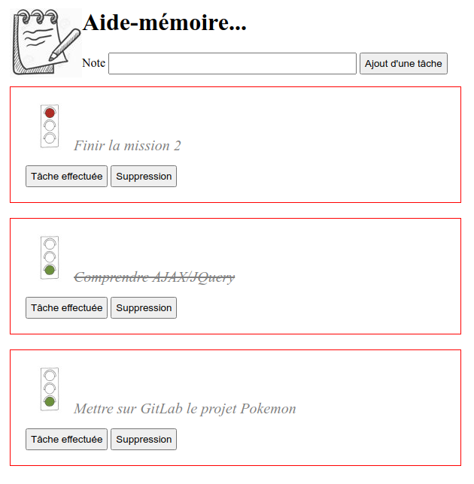
Le visuel serait le suivant :

T1.3 | Modifiez le script memory.js de façon à ce qu’un clic sur un feu le fasse changer de couleur.

Aide : https://stackoverflow.com/questions/19057513/toggling-an-image-src-with-jquery

2] Travail sur la sauvegarde des informations

T2.1 | Définissez la structure d’un fichier JSon pour l’enregistrement de la liste des tâches.

T2.2 | Modifiez le script JavaScript/JQuery afin d’enregistrer cette liste des tâches dans une variable.

T2.3 | Modifiez le script JavaScript/JQuery afin d’enregistrer cette liste sur un serveur via AJAX/PHP.

Note : vous vous aiderez des cours précédents et l’enregistrement est envoyé au serveur par l’ajout d’un bouton dans la page.

3] Supplément facultatif

 T2.1 | Modifiez le script JavaScript/JQuery afin qu’au lancement de la page la liste des tâches
vienne du serveur.

Info 1 : Il est entendu qu’une fois terminée et au tout premier lancement, on se situe dans la situation où la liste est vide puisque le fichier est vide sur le serveur.

Info 2 : Il devra y avoir donc un nouveau bouton demandant au serveur par AJAX la liste des tâches…

Info 3 : Dans le cas ou la liste est vide, le bouton permettant l’enregistrement de la liste n’apparaît pas. Ce n’est qu’à la première tâche qu’il y a la possibilité d’un enregistrement sur le serveur.

